Modèle à adapter n° 05-G-MOD4 – CDG53 – (mars 2022)
Délibération fixant les modalités d’accomplissement
de la journée de solidarité

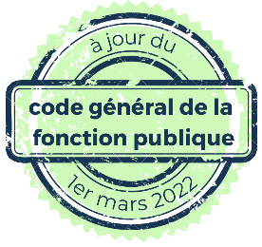
Le Conseil municipal (Conseil d'Administration),

Vu le code général de la fonction publique, notamment en ses articles L621-11 et L621-12, 2° ;
Vu l’avis du comité technique paritaire en date du
Considérant que cette journée de solidarité peut être accomplie suivant les modalités suivantes :
1° le travail d’un jour férié précédemment chômé autre que le 1er mai,
2° le travail d’un jour de réduction du temps de travail tel que prévu par les règles en vigueur,
3° tout autre modalité permettant le travail de sept heures précédemment non travaillées, à l’exclusion des jours de congé annuel

et après en avoir délibéré,

décide :

Article 1 : Objet
La présente délibération règle les modalités d’accomplissement de la journée de solidarité.

Article 2 : Modalités d’accomplissement
(préciser les modalités retenues)
------------------
Ces dispositions prendront effet à compter du ...... et seront applicables aux fonctionnaires et stagiaires, ainsi qu'aux non titulaires.

Pour les agents à temps partiel et à temps non complet, la durée de 7 heures sera proratisée en fonction de la durée hebdomadaire de travail.

Article 8 : Exécution et voies et délais de recours
Le Maire (Président) certifie sous sa responsabilité le caractère exécutoire de cet acte qui pourra faire l’objet d’un recours pour excès de pouvoir devant le tribunal administratif de Nantes dans un délai de deux mois à compter de sa transmission au représentant de l’Etat et de sa publication.

Fait à ___________________, le _________________
Le Maire (Président),

